AKM
Andy

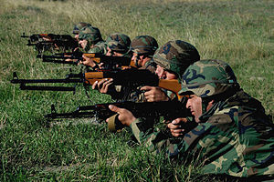

aKM
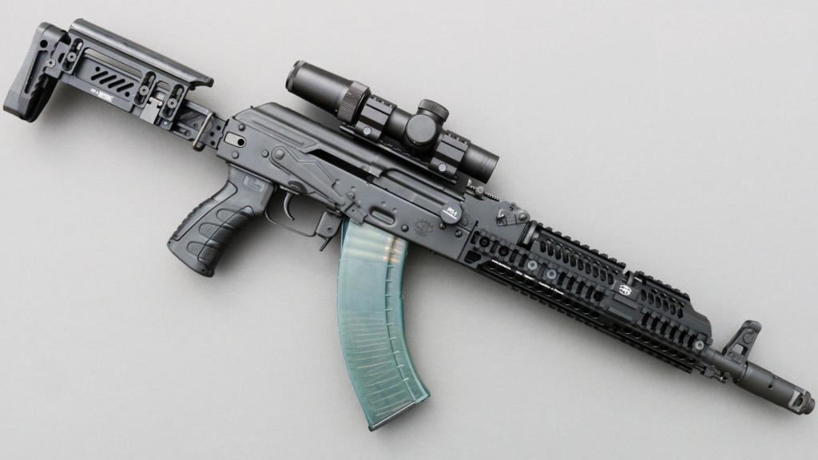
AKM最主要特點是用沖鉚機匣（Stamped Receiver）代替AK第3型的銑削機匣（Milled Receiver）。衝壓機匣相比銑削機匣可以節省80%的金屬，使生產成本大大降低。AKM與AK相比其重量較輕、射擊精度較高、可靠性更高，在一定程度上改善了AK的缺點。另外，卡拉什尼科夫在AKM的擊鎚上加裝了一個減速器，目的是降低擊錘的釋放速度（在實際效果上是降低了射速，但是降低效果不太明顯），防止擊錘先擊打到尚未完全復進到位的槍機後才碰觸到擊針而導致的發火不良和擊錘壽命下降的問題。 早期的AKM使用與AK類似的槍口帽以保護槍口螺紋，但很快被一個斜切口形槍口裝置取代（向右上開口），以抑制槍口跳動及提高連發射擊時的散布精度。在設計AKM的同時，進一步採用金屬沖壓、銲接工藝與合成材料，可減輕重量並降低生產時間和成本，利於大量生產，使故障率比AK更低
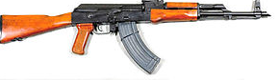
歷史:
早在1953年3月，7.62毫米AK和AKS大量供應部隊不久後，蘇聯火箭炮兵裝備局（縮寫：ГРАУ，拉丁化：GRAU）制定了自動武器標準化戰術技術需求 ：新的自動步槍和輕機槍。與此同時，它應該使射擊過程更容易，並提高其射擊的準確性。1956年，武器設計師卡拉什尼科夫（M.K. Kalashnikova），日耳曼·A·科洛波夫（G. A. Korobova），西蒙諾夫(S.G Simonova)，捷格加廖夫（V. V. Degtyareva），GS Garanina 開始新武器的測試競賽。1959年4月8日，蘇聯部長會議的通過決定，採納「7.62毫米現代化的卡拉什尼科夫突擊步槍（AKM）」（GRAU代碼6P1）蘇聯測試武器精度的方法與西方不同。在西方，人們向目標發射一組彈藥，然後簡單地測量該組的整體散布直徑。而蘇聯人向目標發射了一組彈藥後，在目標上繪製兩個圓圈，一個用於命中的最大垂直散布，一個用於命中的最大水平散布。然後忽略目標外部的命中，只計算圓圈內部的一半命中（50％或R50）。這大大減少了測試組的總直徑。然後，使用縮小組的垂直和水平範圍測量來測量精度。根據1967年蘇聯國防部印發的《7.62公釐現代化的卡拉什尼科夫突擊步槍》（7,62-мм модернизированный автомат Калашникова.）記述[3]：
AKM的正常戰鬥要求：100公尺內，4發一組彈藥的散布必須在一個15CM的圓中。使用鋼芯披甲彈藥AKM 在100公尺內，垂直散布8CM,水平散布11CM。。AKM於1959年成為蘇聯軍隊的制式步槍，並逐漸取代生產成本較高且不利作大規模生產的早期型AK，在1970年代卡拉什尼科夫因應蘇聯要趕上小口徑武器的熱潮而把AKM作改良從而開發出5.45×39公釐口徑的AK-74（儘管卡拉什尼科夫本人對小口徑持反對的態度），蘇軍並逐漸以此型號取代AKM。但是AKM在蘇阿戰爭，以至是蘇聯解體後的兩次車臣戰爭當中仍然被俄軍士兵及特種部隊廣泛地使用（同時車臣叛軍也大量裝備），主要原因是俄軍士兵普遍認為AKM所用的7.62×39公釐中間型威力子彈比起AK-74所用的5.45×39公釐小口徑子彈在城市戰中更為有效，而且發射5.45×39公釐槍彈的槍械並不適合用於完成許多戰術任務，在遠距離上小口徑子彈又缺乏足夠的殺傷力，遭到部隊的質疑。時至今天，AK-74雖然已成為俄軍的制式步槍多年，然而AKM和AKMS仍有被俄軍第二線部隊、特種部隊及部份執法機構（如：特別用途機動單位及特別迅速應變分隊等）所使用。一些精銳單位甚至還引進了跟AK和AKM同樣是7.62×39公釐口徑的AK-103和AK-104作主要武器使用。另外不少俄製的新式步槍也提供7.62×39公釐口徑的版本，就連最新的AK-12也不例外。由此可見俄羅斯至今仍沒有放棄該口徑。除此之外，在冷戰期間蘇聯為了增加其影響力而把AKM及大量蘇制武器出口到世界各地，一些國家更獲許在本土特許生產及改良，因而衍生出多種外國生產的型號。許多前華沙條約國家及蘇聯在亞洲及非洲的盟友皆有採用。時至今天，AKM仍然為多個前蘇聯加盟共和國及大多數第三世界國家的制式裝備。還有，AKM及其仿製型也是眾多恐怖組織、準軍事組織和犯罪集團的得力武器，主要是因其繼承了AK的優異可靠性、強大火力和物美價廉，而且易於從黑市中購買。故而言之，AKM已經成為至今為止AK槍族之中生產量最高及影響力最大的一員。就跟其他AK改進型或仿製型一樣，AKM同樣會被許多人誤稱為「AK-47」。而實際上AKM的產量比早期版AK高得多。
網址：
https://zh.wikipedia.org/wiki/AKM%E7%AA%81%E6%93%8A%E6%AD%A5%E6%A7%8D

